Lees in de theorie van hoofdstuk 5 het gedeelte over promotie.

Opdracht Promotie

Het doel van promotie is dat er zo veel mogelijk wordt verkocht. Daarom ontwikkel je als bedrijf een huisstijl. De huisstijl is de manier waarop het bedrijf zich naar buiten toe presenteert. Deze huisstijl vind je overal terug. Denk bijvoorbeeld aan reclame, briefpapier, verpakking, de gevel van het bedrijf, enz, enz.

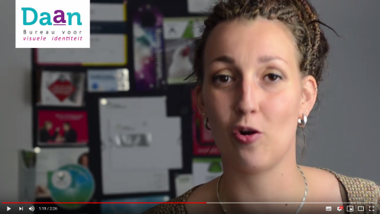Bekijk het volgende filmpje:

<https://www.youtube.com/watch?v=kuc3UG5IvkM>

1. Wat zijn naast het logo nog belangrijke punten die je huisstijl bepalen? Noem er 3.

|  |  |
| --- | --- |
| 1 |  |
| 2 |  |
| 3 |  |

2. Zoek op internet bij ieder punt 2 bedrijven die daaraan voldoen. Plak de foto,s er bij

|  |  |  |
| --- | --- | --- |
| 1 |  |  |

|  |  |  |
| --- | --- | --- |
| 2 |  |  |

|  |  |  |
| --- | --- | --- |
| 3 |  |  |

3. Plak hieronder het logo van je bedrijf

|  |
| --- |
|  |

4. Plak hieronder je visitekaartje

|  |
| --- |
|  |

5. Maak in Word een folder voor je bedrijf. Deze folder moet voldoen aan de volgende eisen:

- De folder bestaat uit 4 kantjes.

- De folder bevat informatie over het ontstaan van het bedrijf

- De folder bevat informatie over het product

- De folder bevat adresgegevens

6. Via welk Media ga je het product promoten. Noem 3 mogelijkheden. Benoem per media voor welke doelgroep deze geschikt is.

|  |  |
| --- | --- |
| Mediasoort | Voor welke doelgroep |
|  |  |
|  |  |
|  |  |

Lever deze opdracht persoonlijk in via Elo Opdrachten ‘Inleverpunt Ondernemen’